«Организация работы по обучению дошкольников безопасному поведению
на улице»
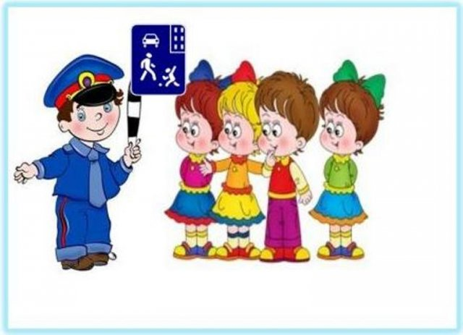

С самого раннего возраста необходимо учить детей безопасному поведению на улицах, дорогах, в транспорте и правилам дорожного движения.
Известно, что привычки, закрепленные в детстве, остаются на всю жизнь. Главная задача воспитателей доступно разъяснить правила ребенку, а при выборе формы обучения донести до детей смысл опасности несоблюдения правил, при этом не исказить их содержание. Детей необходимо обучать не только правилам дорожного движения, но и безопасному поведению на улицах, дорогах, в транспорте. Высокий уровень ДТП во многом обусловлен недостатками в организации воспитания и обучения детей дошкольного возраста безопасному поведению на улице.

Инновационный подход к организации дидактических занятий с дошкольниками по дорожной тематике состоит в одновременном решении следующих задач:
- Развитие у детей познавательных процессов, необходимых им для правильной и безопасной ориентации на улице;
- Обучение дошкольников дорожной лексике и включение их в самостоятельную творческую работу, позволяющую в процессе выполнения заданий изучать и осознавать опасность и безопасность конкретных действий на улицах и дорогах;
- Формирование у детей навыков и устойчивых положительных привычек безопасного поведения на улице.
Главная цель воспитательной работы по обучению детей основам безопасности дорожного движения должна заключаться в формировании у них необходимых умений и навыков, выработке положительных, устойчивых привычек безопасного поведения на улице.
Воспитательный процесс рекомендуется осуществлять:
- через непосредственное восприятие дорожной среды во время целевых прогулок, где дети наблюдают движение транспорта и пешеходов, дорожные знаки, светофоры, пешеходные переходы и т. д.;
- в процессе специальных развивающих и обучающих занятий по дорожной тематике.

Воспитывая дошкольников, педагог применяет такие методы, как внушение, убеждение, пример, упражнение, поощрение.

Воспитывать детей следует постоянно: в процессе игр, прогулок, специальных упражнений, развивающих двигательные навыки, при выполнении заданий в альбомах по рисованию, обводке, штриховке, конструировании, выполнении аппликаций и т. д. по дорожной тематике, на занятиях по развитию речи с использованием дорожной лексики, при разборе опасных и безопасных дорожных ситуаций.
Особенно важен принцип наглядности, который традиционно применяется в работе с дошкольниками, когда они должны сами все увидеть, услышать, потрогать и тем самым реализовать стремление к познанию.
Необходимо учитывать следующую закономерность: чем больше у дошкольника сформировано полезных навыков и привычек безопасного поведения на улице, тем легче ему будут даваться знания по дорожной тематике в общеобразовательном учреждении.
В целом план проведения дидактических занятий с дошкольниками должен предусматривать развитие у них познавательных способностей, необходимых для того, чтобы они умели ориентироваться в дорожной среде:
- умение вовремя замечать опасные места, приближающийся транспорт;
- умение различать величину транспорта;
- умение определять расстояние до приближающегося транспорта;
- знание сигналов светофора, символов на дорожных знаках и их значение;
- понимание особенностей движения транспорта; того, что он не может мгновенно остановиться, увидев на своем пути пешехода (ребенка);
- понимание потенциальной опасности транспорта; того, что на дорогах могут быть аварии с гибелью и ранениями людей;
- умение связно выражать свои мысли.
- ввести в активный словарный запас основные понятия по дорожной лексике (пешеход, водитель, пассажир, светофор, тротуар, бордюр, проезжая часть дороги, дорожные знаки, пешеходный переход, подземный пешеходный переход, надземный пешеходный переход, дорожная разметка "зебра", опасность, безопасность, авария (дорожно-транспортное происшествие));
- познакомить с основными видами транспортных средств;
- определить опасные места вокруг дошкольного учреждения, в микрорайоне проживания, во дворе, на улицах по дороге в детский сад;

- проложить совместно с детьми безопасный маршрут движения в дошкольное учреждение;
- разъяснить детям типичные ошибки поведения на улице, приводящие к несчастным случаям и наездам на пешеходов;
- рассказать об опасностях на улицах и дорогах, связанных с погодными условиями и освещением;
- научить быть внимательными, уметь видеть и слышать, что происходит вокруг, осторожно вести себя во дворах, на тротуаре, при движении группой, при езде на велосипеде, роликовых коньках, скейтборде, самокате, санках;
- обучить быстрой ориентации в дорожной обстановке: осматриваться при выходе из дома, находясь во дворе, на улице, не выходить на проезжую часть дороги из-за препятствий и сооружений; не стоять близко от углов перекрестка, на бордюре; не играть возле проезжей части дороги.

Учитывая, что дошкольники имеют разный уровень индивидуального развития, занятия нужно проводить с учетом их интересов.
Педагогические технологии на занятиях с дошкольниками:
- моделирование опасных и безопасных дорожных ситуаций;
- самостоятельная работа в альбомах по рисованию или специально разработанных тетрадях, формирующая и развивающая познавательные процессы детей;
- интерактивный опрос;
- коллективная деятельность детей по изучению, осмыслению и осознанию правил дорожного движения, опасности и безопасности в дорожной среде.

Особенно эффективно применение интерактивного метода обучения, направленного на активное включение детей в диалог.
С помощью этого метода воспитатель может помочь ребятам визуально представить движение транспорта и пешеходов, понять опасные и безопасные действия в конкретных ситуациях, сформировать у них умение наблюдать, сравнивать, анализировать, обобщать наглядную информацию и переносить ее в конечном итоге на реальные дорожные условия.

При переходе из одной возрастной группы в другую ребенок должен иметь определенные знания по основам безопасного поведения на улице. Начинать обучение необходимо уже с младшего дошкольного возраста, постепенно наращивая знания дошкольников таким образом, чтобы к школе они уже могли ориентироваться на улице и четко знали правила дорожного движения.

Младшая группа
В младшей группе занятия лучше всего проводить на прогулках (для лучшей наглядности).
На них воспитатель показывает детям тротуар, проезжую часть дороги, объясняет их значение. Дети узнают, кого называют водителем, пешеходом, пассажиром.
При изучении светофора им объясняют значение красного и желтого сигналов как запрещающих движение и значение зеленого сигнала как разрешающего движение.
Также дошкольники наблюдают за движением транспорта, пешеходов, учатся различать транспортные средства по названию и величине (большой/маленький): легковой автомобиль, трамвай, автобус, троллейбус и др. Педагогу важно объяснить детям, насколько настоящие автомобили опаснее по сравнению со знакомыми им игрушечными.
На занятиях в группе полезно прибегать к наглядному моделированию дорожных ситуаций. Наилучший способ – подталкивать дошкольников к играм с машинками, в ходе которых они будут вслух проговаривать каждое действие (автомобиль развернулся, дал задний ход, увеличил скорость и т. д.).
Для развития правильной ориентации детей в пространстве нужно обучать их определять местонахождение предметов (справа, слева, впереди, сзади, наверху, внизу), их размеры, а также учить сравнивать предметы по этим параметрам.
В результате таких занятий дошкольники получают знания о том, что такое светофор, транспорт, дорога. Они привыкают, находясь на улице, держать взрослого за руку.

Дидактические занятия по дорожной тематике могут проводиться в виде рисования в альбомах или в специальных тетрадях с заданиями по штриховке, обводке, дорисовке предметов, развивающих мелкую моторику рук.

Средняя группа
На прогулках с детьми среднего дошкольного возраста нужно начинать обучение ориентированию на местности, а именно на территории детского сада. Также воспитатель непременно должен объяснить, что самостоятельно выходить за ее пределы нельзя.
За территорией ДОУ необходимо расширять знания дошкольников о транспортных средствах, их видах и конструктивных особенностях. Воспитатель показывает детям те части улицы, на которых пешеходы находятся в безопасности: тротуар, пешеходные переходы, по которым, держа взрослого за руку, можно переходить проезжую часть.
На улице полезно проводить упражнения на развитие глазомера и бокового зрения. Таким образом, у ребят формируется умение чувствовать и различать скрытую угрозу в дорожной среде.
На занятиях в группе педагог может дать задание составить рассказ о дорожной ситуации. К примеру, ребята могут рассказать, как ехали в машине, в автобусе. Или как они шли пешком в детский сад. При этом воспитатель ненавязчиво закрепляет у дошкольников понимание того, какие места на улице являются опасными, а также выясняет, насколько хорошо дети владеют дорожной лексикой.
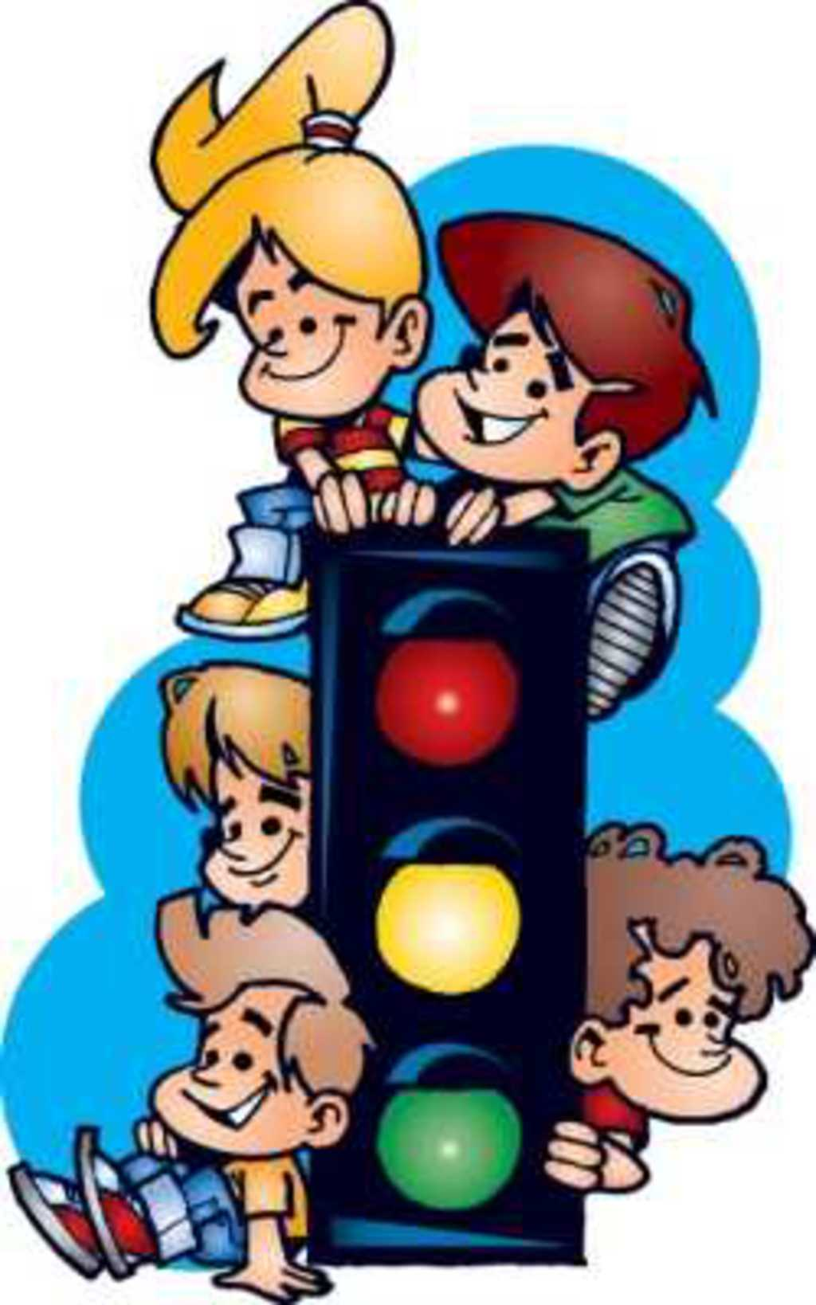
В объяснениях полезно использовать иллюстративный материал: книги и плакаты, где изображены опасные ситуации, к примеру, во дворе, а также различные указания по поведению рядом с проезжей частью.
Таким образом, к пяти годам у детей расширяются представления о правилах безопасного поведения на улице, формируются навыки наблюдения за происходящим в дорожной среде.

Старшая группа

В старшей группе продолжается знакомство детей с особенностями дорожного движения транспорта и пешеходов. Закрепляется умение ребят свободно ориентироваться на территории вокруг детского сада в присутствии воспитателей.
Нужно продолжать знакомить детей с основными понятиями дорожного "словаря". На прогулках за территорией дошкольного учреждения рекомендуется обращать внимание дошкольников на правильные и неправильные действия других пешеходов.
Затем дети сами должны рассказать, что именно некоторые пешеходы делают неправильно, почему их действия опасны и что нужно делать, чтобы быть в безопасности. И на прогулках, и на занятиях в группе (с помощью иллюстративного материала) нужно обращать внимание дошкольников на особенности движения крупно - и малогабаритного транспорта.
На прогулке воспитатель наглядно показывает дошкольникам движение транспортных средств: больших, грузовых автомобилей, автобуса, троллейбуса и легковых автомобилей, мотоциклов, которые не видны за большим транспортом. Объясняет, что если пешеход переходит дорогу в неположенном месте, он не видит, что за большим транспортом может ехать мотоцикл, легковая машина с большой скоростью. В свою очередь, водитель автомобиля (мотоцикла) тоже не видит пешехода, если он переходит дорогу в месте закрытого обзора. В результате происходят наезды.
Используя фигурки пешеходов и транспорта, наглядно показать, что может произойти, если нарушать правила дорожного движения. А также объяснить, как правильно нужно вести себя на улицах и дорогах, показать опасные повороты транспорта на перекрестках и т. д.

Подготовительная группа
Особенно внимательно нужно относиться к детям подготовительной группы, ведь они – будущие школьники, которым совсем скоро придется самостоятельно переходить дорогу, выполнять обязанности пешехода и пассажира.
С ними продолжаются занятия на развитие познавательных процессов: внимания, восприятия, воображения, мышления, памяти, речи.
У дошкольников этой возрастной группы нужно развивать способности к восприятию пространственных отрезков и пространственной ориентации. Они должны уметь самостоятельно давать оценку действиям водителя, пешехода и пассажира, предвидеть опасность на улице.
Также к этому возрасту дошкольники должны уметь наблюдать, оценивать дорожную обстановку с помощью зрения, слуха (увидел сигнал светофора, услышал предупредительный звуковой сигнал, подаваемый водителем автомобиля, и т. д.), с пониманием объяснять опасные места в окружающей дорожной среде.

Примерная тематика занятий с дошкольниками:
• "Дорога в дошкольное учреждение".
• "Дорожные знаки для пешеходов".
• "Предвидение опасности на улицах".• "Виды и сигналы светофоров".
• "Правила поведения на тротуаре, во дворе, на детской площадке".
• "Нахождение на улице с взрослыми и правила перехода проезжей части дороги".
• "Опасные и безопасные действия пешеходов и пассажиров".
• «Пешеходный переход (подземный, надземный и наземный – "зебра")».
При обучении детей следует учитывать следующие данные научных исследований:
  - дошкольники младшей группы способны запомнить только два три ярких признака предметов;
  - дети средней группы могут запомнить три четыре признака предмета;
  - дети из старшей группы запоминают не больше пяти шести признаков предмета.
Имеются в виду: цвет, форма, структура, пропорции, величина, назначение предмета.

